**Escuela de Informática y Telecomunicaciones**

**Ingeniería en Informática**

**CAPSTONE**

**Autoevaluación Avance Fase2**

**Alumno:**

Rafael Saavedra.

**Docente:**

Felix Eduardo Cifuentes.

**Sección: CApSTONE 005V**

**Índice:**

## 

## 

**Resumen**

ChemLab-AR es un juego educativo de realidad aumentada (AR) diseñado para simular un entorno de laboratorio de química, proporcionando a los estudiantes y profesionales interesados ​​una experiencia de aprendizaje inmersiva, interactiva y segura. El proyecto permite a los usuarios realizar experimentos químicos de manera virtual, manipulando elementos químicos mediante el uso de códigos QR y tecnología AR. A través de la aplicación, los usuarios pueden combinar átomos, crear moléculas y predecir geometrías moleculares, todo en un entorno controlado. ChemLab-AR está desarrollado con Unity y el motor de AR Vuforia, optimizado para dispositivos móviles. El juego fomenta la creatividad, el autoaprendizaje y la experimentación, haciendo que la química sea más accesible, interesante y comprensible para estudiantes de todos los niveles.

**Conclusiones Individuales**

Trabajar en chemlab-ar ha sido un desafío para mí, ya que me ha permitido sumergirme en el mundo de la realidad aumentada aplicada a la educación, específicamente en química. Aunque fue desafiante aprender nuevas herramientas como Unity, Vuforia y mejorar mis habilidades en C#, el proceso ha sido increíblemente gratificante. Este proyecto me ha mostrado el gran potencial que tiene la RA para hacer que conceptos complejos sean más accesibles y entretenidos para los estudiantes. Además, ha fortalecido mi interés en seguir explorando formas innovadoras de integrar la tecnología en la enseñanza, lo que considero un campo con mucho futuro.

**Descripción del Proyecto APT**

El proyecto ChemLab-AR es una aplicación educativa de realidad aumentada que busca enseñar conceptos de química de manera interactiva y entretenida. El usuario asume el rol de un experto en química dentro de una estación espacial, donde debe combinar átomos representados por fichas físicas para formar moléculas específicas. A través de la detección de imágenes, la aplicación permite escanear estas fichas, mostrando modelos 3D de los átomos en un entorno de realidad aumentada en dispositivos móviles.

# 

# 

# **Desarrollo del Proyecto**

**Avance actual:** El avance actual del proyecto ChemLab-AR ha sido significativo, ya que hemos completado hasta la tarea 2.5 en nuestra carta Gantt, lo que representa un progreso sólido en relación con el plan establecido. La base de datos con los átomos y moléculas fue creada por mi compañero Sebastián, lo que me permitió avanzar rápidamente en el desarrollo de la mecánica de unión de átomos. He implementado con éxito la detección de fichas de imágenes mediante Vuforia y la lógica que permite combinar átomos para formar moléculas, como agua (H2O).

Además, hemos logrado cumplir con la funcionalidad de reinicio para limpiar los elementos detectados y permitir al jugador empezar de nuevo con nuevos pedidos. También hemos implementado un menú de opciones que facilita la navegación y configuración del juego.

**Ajustes y Dificultades:** En cuanto a la tarea que me correspondió, la implementación de la mecánica de unión de átomos, enfrenté varios ajustes y dificultades. Uno de los mayores desafíos fue el hecho de que las tecnologías utilizadas, como Vuforia, eran completamente nuevas para mí, lo que exigió un proceso de aprendizaje acelerado. La lógica de detección y combinación de átomos en Unity fue otro reto, ya que me vi en la necesidad de familiarizarme con C#, un lenguaje con el que no tenía mucha experiencia. Esto hizo que el scripting de la lógica para hacer funcionar la mecánica fuera más complejo y demandante de lo esperado. Sin embargo, con el apoyo de recursos en línea y la colaboración del equipo, pude superar estas dificultades.

A lo largo del proceso, fue necesario realizar ajustes para optimizar la detección de las fichas y asegurar que la combinación de átomos se realizara de manera fluida y precisa en el entorno de realidad aumentada.

**Metodología Aplicada:** Aplicamos una metodología estructurada en fases de investigación, diseño, desarrollo y pruebas. Adoptamos un enfoque iterativo, realizando pruebas continuas para garantizar que la detección y combinación de átomos funcionaran de manera correcta. A lo largo del proceso, se realizaron ajustes según la retroalimentación obtenida, lo que permitió mejorar tanto la funcionalidad técnica como la experiencia general. Aunque fue un desafío aprender y aplicar tecnologías nuevas como Vuforia y C#, la constante revisión y prueba de la mecánica aseguraron un avance de manera efectiva hacia los objetivos del proyecto.

**Evidencias de Avance:**

En cuanto a las evidencias de avance, he logrado implementar la mecánica principal de detección y fusión de átomos utilizando Vuforia en Unity, lo cual permite que al detectar varias fichas físicas que representan átomos, estos se combinen para formar la molécula correspondiente. Esta funcionalidad incluye la correcta identificación de los átomos a través de las fichas de imágenes y la generación de un nuevo objeto (la molécula) una vez que los átomos correctos han sido detectados.

**Imagenes Evidencia:**

Muestra de átomos de oxígeno e hidrógeno siendo escaneado y mostrando modelo 3d del atomo con leve resumen de que es.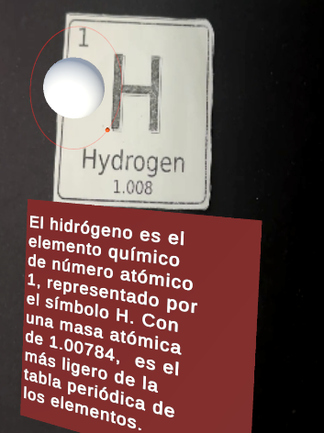

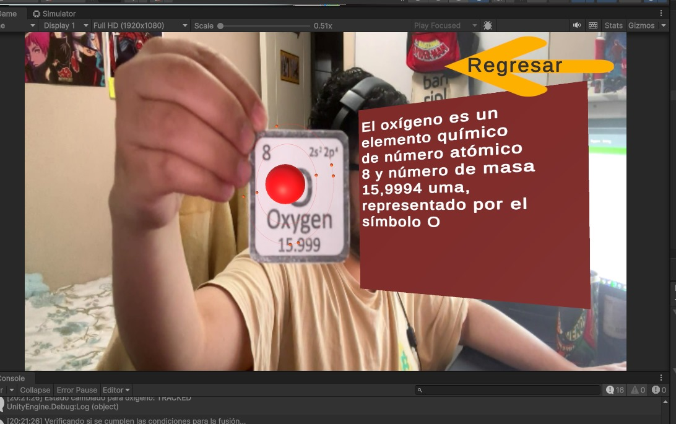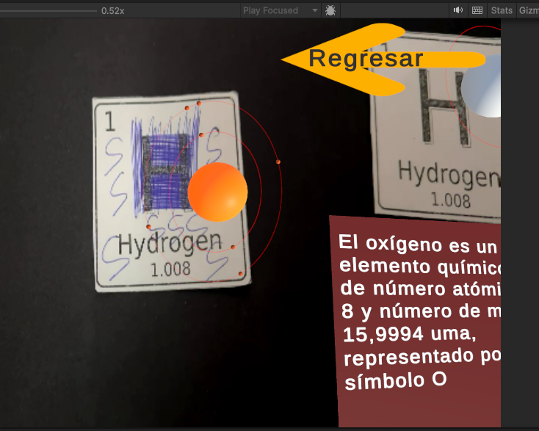

Muestra de que al detectar 3 átomos en este caso de dos de hidrógeno y 1 de oxigeno apareció la molécula de agua y en la esquina inferior derecha está el botón para hacer limpieza del escáner para poder generar una molécula diferente.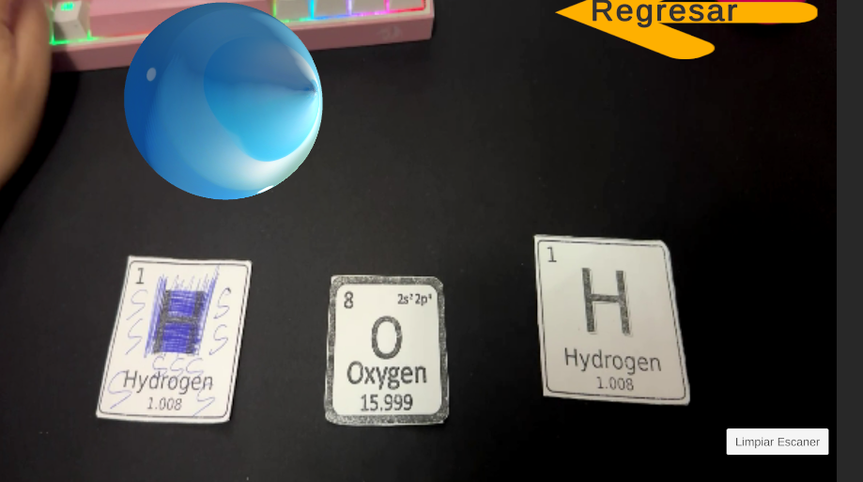

**Ajustes al Proyecto**

Evidencia de Script C# de funcionamiento de mecanica

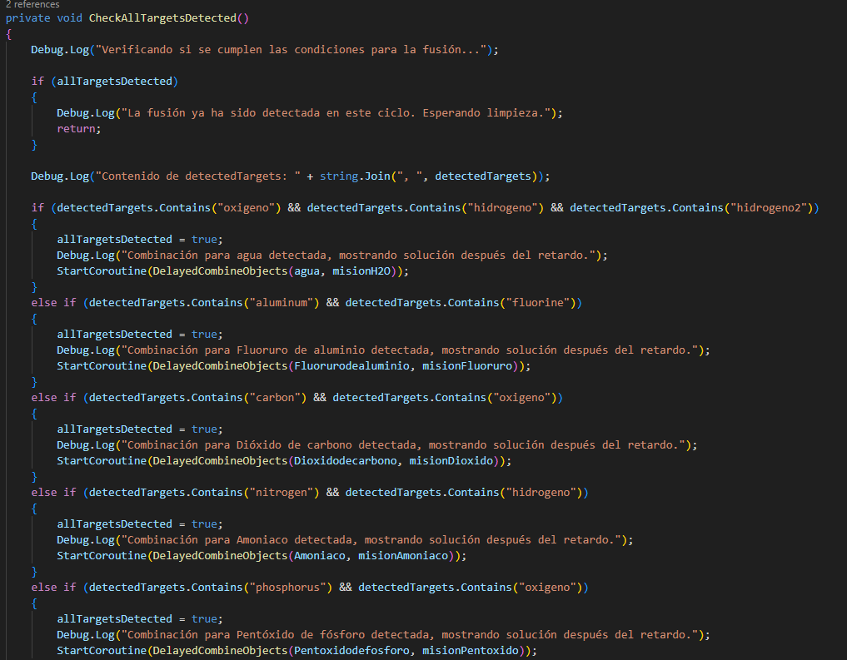

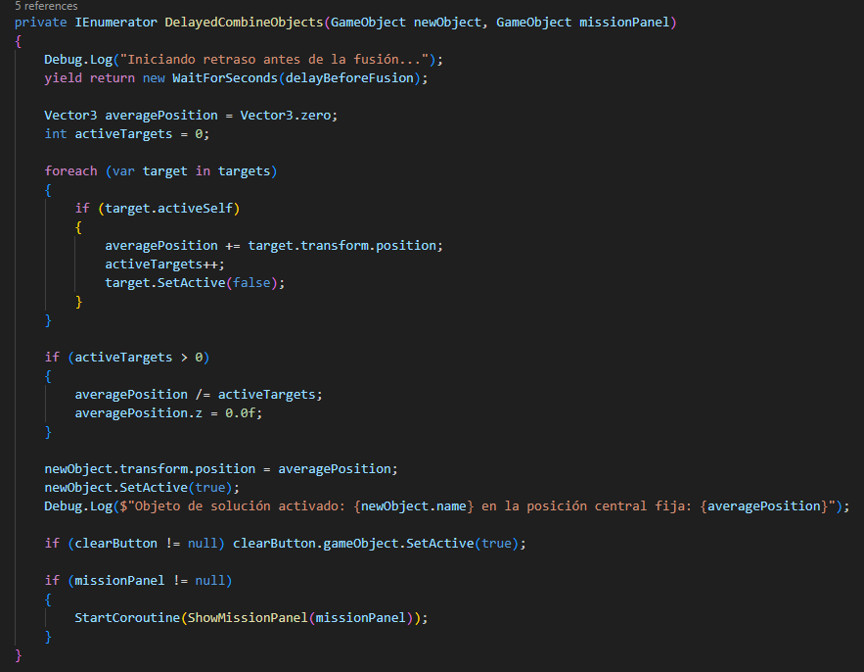

Carta gantt actualizada con los avances logrados hasta la fecha.

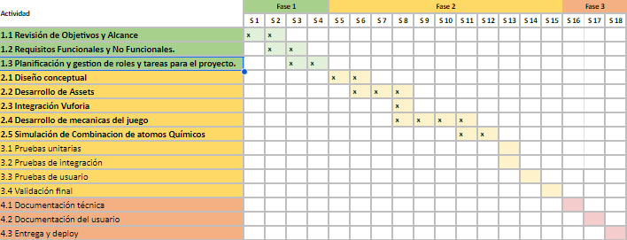**Reflexión Final:**

He podido trabajar y cumplir con mi rol y responsabilidad asignada que es la mecánica de unión de átomos ha sido todo un reto, pero al mismo tiempo una experiencia muy gratificante. Al principio me encontré con varias dificultades, sobre todo porque era mi primera vez usando tecnologías como Vuforia y programando en C#. A pesar de esto, poco a poco fui aprendiendo y logrando que la lógica de detección y combinación de átomos funcionara como debía. Ver cómo los elementos se unían correctamente y mostraban el resultado esperado fue un gran alivio, ya que demuestra que todo el esfuerzo ha valido la pena. Este proceso no solo me ayudó a mejorar mis habilidades técnicas, sino que también me enseñó a tener paciencia y a no rendirme ante los problemas más complicados. Me siento orgulloso de lo que he logrado y de cómo este proyecto puede servir para hacer el aprendizaje de la química más entretenido e interactivo.